ABC – Sistema Prochem Bio

Cada cliente tiene su archivo de Materias Primas, Formulados y Productos.

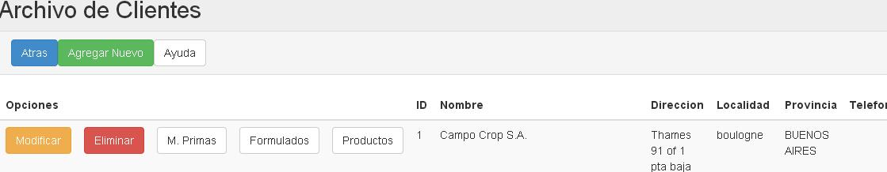

Materias Primas:
Son los materiales que utiliza el cliente para elaborar los FORMULADOS y también dentro de los PRODUCTOS.
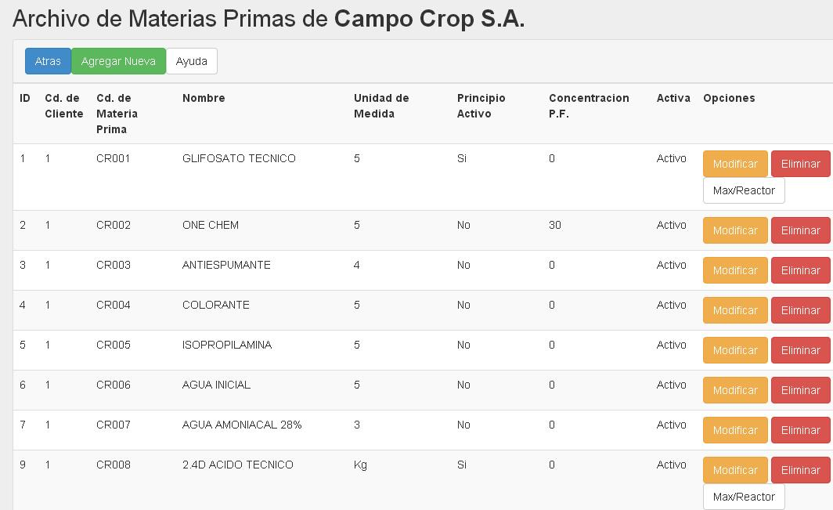
Debe definir cada materia prima , teniendo en cuenta campos CLAVES tales como:
¿ Es principio activo ? : Debe indicar si la materia prima cargada ES UN PRINCIPIO ACTIVO.
Concentración del Producto Final : Este campo indica una parte de la fórmula para calcular el VOLUMEN FINAL DE UN BACH. Solo se debe aplicar a Principios Activos.
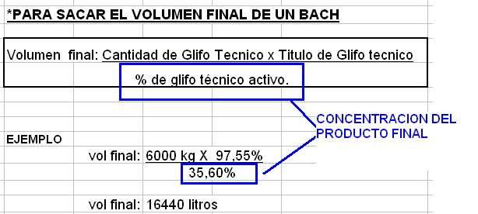

Otro dato a definir, para las Materias Primas que sean PRINCIPIO ACTIVO, es el “MAX/REACTOR”
Para cada PRINCIPIO ACTIVO, deberá definir “cuanto puede poner en cada reactor”
Ya que no todos los principios activos ocupan igual volumen, ni todos los reactores son iguales.
El dato es necesario para la fórmula del Volumen Final del Bach
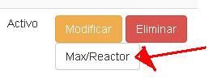

Formulados:

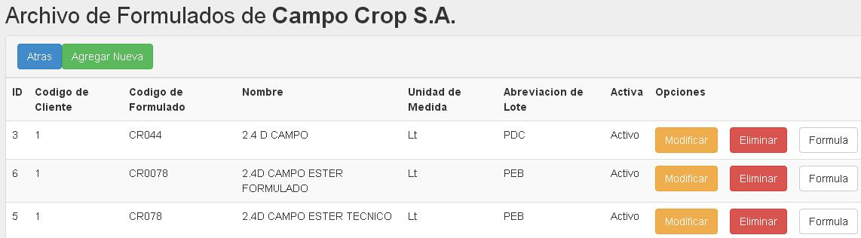

El principal componente del producto que se elabora para el cliente, es el FORMULADO.
Sin Formulados, no puede elaborar PRODUCTOS.
Cada FORMULADO contiene una fórmula de las materias primas que utilizará, ej:
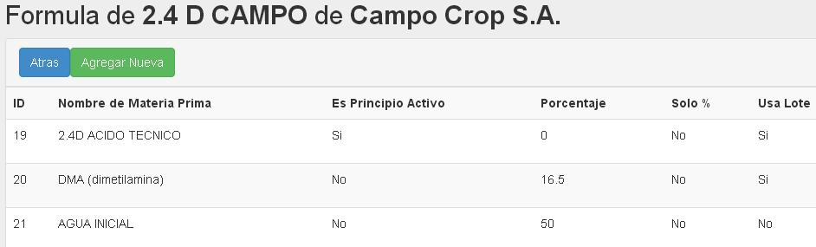
Para cada materia prima dentro de la fórmula deberá indicar:
Porcentaje : es el % dentro de la fórmula, que el sistema necesita para (por regla de 3 simple) hacer el cálculo de esta planilla:
(el cálculo por regla de 3 se hace con todos los productos menos el Principio Activo)
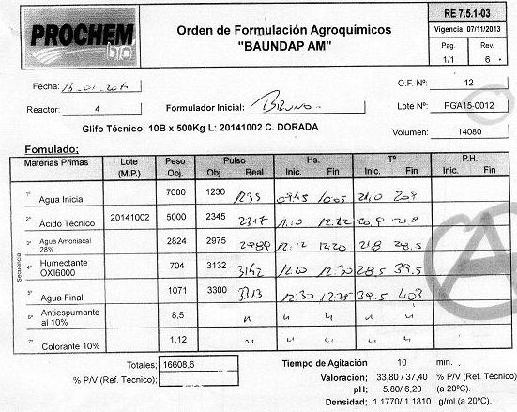

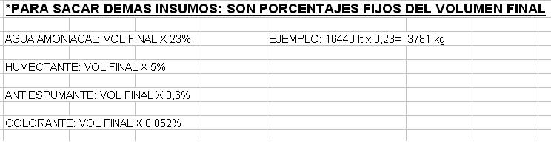

Usa Lote : Indica si se deberá seguir la trazabilidad del LOTE para esa materia prima.

Solo % : Indica si se deberá seguir la trazabilidad del LOTE para esa materia prima.

